Documentació Web Llimona

Índex

Estructura de fitxers i carpetes 2

Editar capçaleres 3

Editar projectes 4

Pujar la web 5

Descarregar versions anteriors 7

Editar el títol o el color del text 8

# Estructura de fitxers i carpetes

Dins de la carpeta del projecte els hi ha varies subcarpetes i fitxers, dels qual els únics que ens interessen son:

* Fitxer header.js. Per modificar les capçaleres de la web.
* Fitxer projects.js. Per modificar/crear/eliminar els projectes de la web.
* Carpeta assets. On es guarden totes les imatges i vídeos dels projectes.

# Editar capçaleres

Per editar les capçaleres, com ja hem comentat anteriorment, s’ha d’accedir al fitxer header.js. Dins d’aquest fitxer trobarem la informació de les capçaleres organitzada de la següent manera:

let header = [

    {

        line1: "ANA LLIMONA",

        line2: ""

    },

    {

        line1: "ART DIRECTOR AND",

        line2: "GRAPHIC DESGIN"

    },

    {

        line1: "CURRENTLY WORKING IN",

        line2: "MIRINDA COMPANY STUDIO"

    },

    {

        line1: "PORTFOLIO ON REQUEST",

        line2: "ANA@LLIMONA.CAT",

    },

]

Cada capçalera esta format per dues línies, entre les quals hi ha un salt del línia.

Per modificar el contingut d’una capçalera nomes caldrà modificar el text entre cometes de la línia corresponent.

A part de modificar el contingut de les línies també es pot treure o afegir capçaleres (més de 4 pot donar salts de línia no desitjats). Per fer-ho només caldrà treure o copiar un dels elements delimitats per claus amb la seva coma corresponent.

Per últim comentar que la pagina web agafa la segona línia de la ultima capçalera per linkar-ho amb l’aplicació de correu.

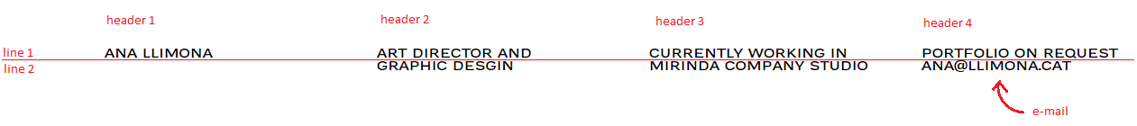El resultat d’aquest header.js seria així:

# Editar projectes

Per editar els projectes de la pàgina web hem d’obrir el fitxer projects.js, el qual conté una estructura semblant a la següent:

let projects = [

    {

        id: 1,

        name: "STUDIO BOOKS",

        description: "ART DIRECTION AND PHOTOGRAPHY",

        type: "image",

        path: "assets/images/min/DSCF5112 2.jpg",

        hidden: false,

    },

    {

        id: 2,

        name: "MATILDE CASHMERE",

        description: "IDENTITY, CORPORATE HANGTAGS. DESIGNED […]",

        type: "big-image",

        path: "assets/images/min/etiqueta2.jpg",

    },

    {

        id: 3,

        name: "MAGÓKORO",

        description: "BOOK (INSIDE), FLAVIA COMPANY’S NOVEL, […]",

        type: "image",

        path: "assets/images/min/Magokoro-2.jpg",

    },

[...]

]

Cada bloc de codi representa tota la informació d’un projecte, i aquests poden tenir els següents atributs:

* **id**. Atribut amb el qual s'ordenen els projectes.
* **name**. Títol del projecte.
* **descriptipon**. Descripció del projecte.
* **type**. Atribut que defineix el tipus de contingut. Aquest atribut pot tenir el següents valors:
  + "image" per projectes amb una imatge de mida estàndard.
  + "video" per projectes amb vídeo.
  + "big-image" per projectes amb una imatge que ocupa tota la pantalla.
* **path**. Direcció/ruta de la imatge/vídeo dins de la carpeta del projecte.
* **mobilePath**. Atribut optatiu per si es vol una imatge/vídeo diferent en format móvil
* **hidden**. Atribut optatiu per si es vol que un projecte no es mostri a la web.
  + true -> el projecte s'oculta.
  + false -> el projecte es mostra (valor per defecte).

Es important que aquest fitxer contingui totes les claus i comes, per el que recomano alhora d’afegir un projecte copiar i enganxar un existent.

# Pujar la web

Un cop hem fet les modificacions a la carpeta del projecte ja només queda pujar la nova versió al servei de host.

Per fer-ho haurem d’iniciar sessió a la pàgina <https://www.netlify.com/> amb les següents credencials:

**Correu**: [anallimona@hotmail.com](mailto:anallimona@hotmail.com)

**Contrasenya**: webllimona123

Un cop haguem iniciat sessió accedirem a l’apartat de “Sites”.

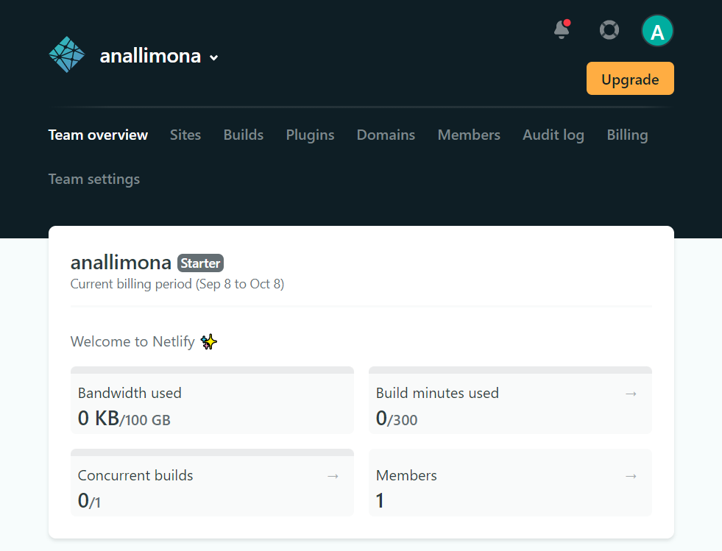

I entrarem a la única pàgina disponible:

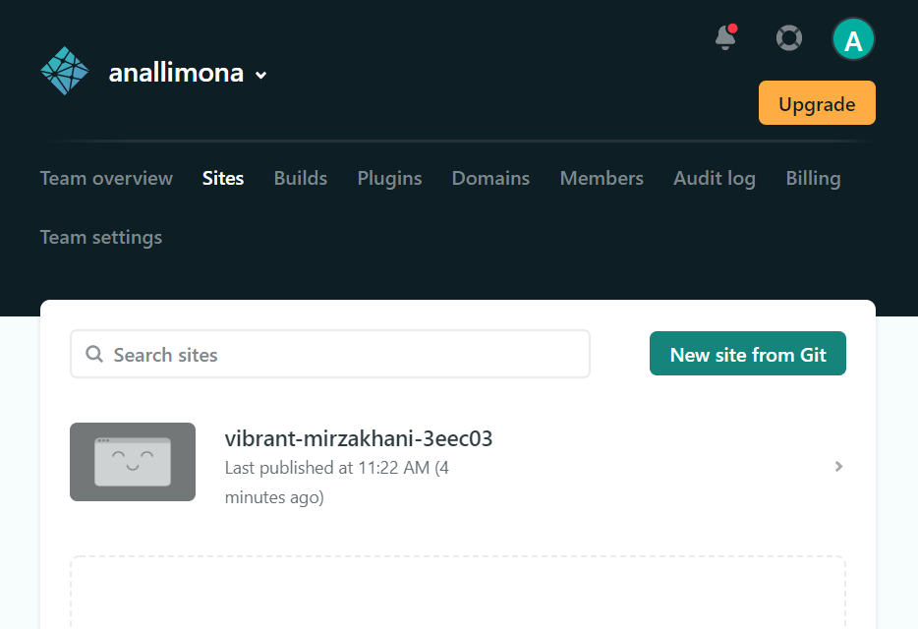

Un cop dins de la pagina haurem d’accedir a “Deploys”.

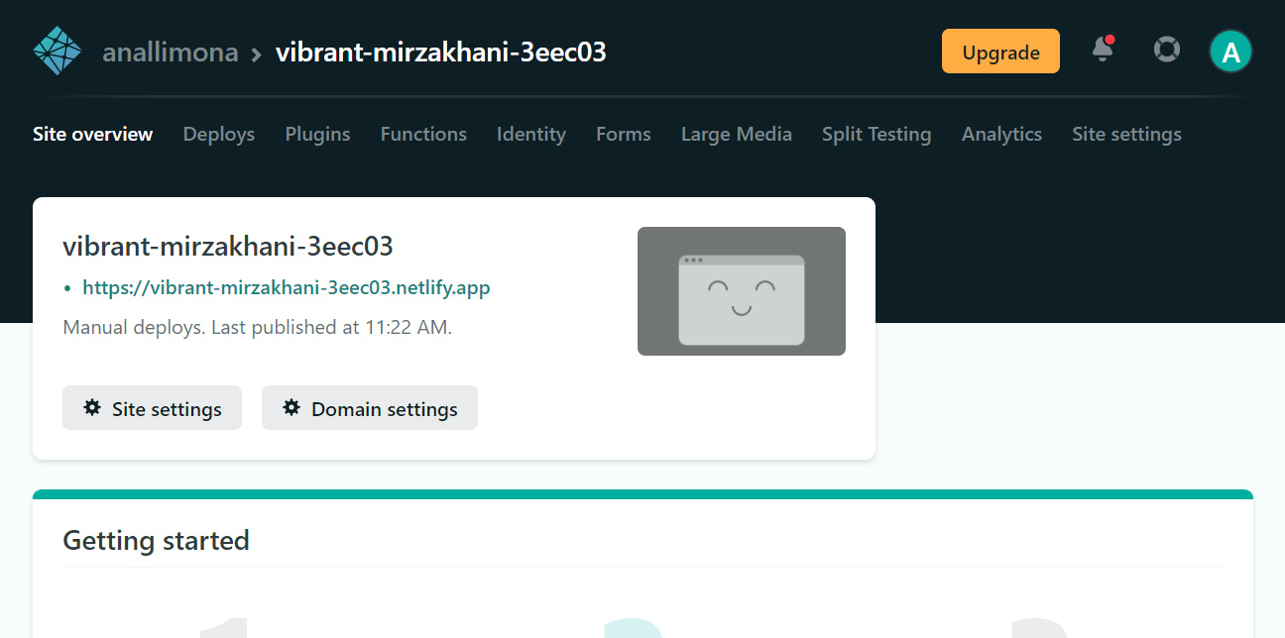

Per acabar haurem d’arrossegar la carpeta del projecte al quadrat marcat i en uns segons ja tindrem la pagina web actualitzada.

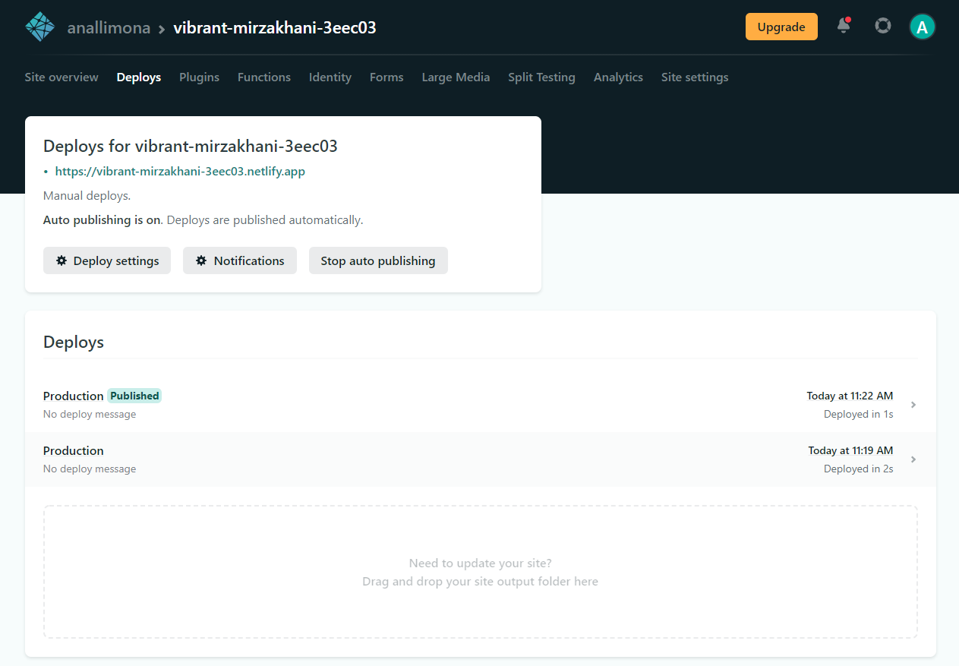

# Descarregar versions anteriors

En el cas que s’hagi perdut la carpeta del projecte, o es vulgui tornar a una versió anterior, des de Netlify podem descarregar qualsevol versió que s’hagi pujat.

Per fer-ho anem al apartat de “Deploys”dins de la nostra pàgina on sens mostra una llista amb tots els deploys fets.

Al clicar sobre el deploy que vulguem descarregar ens sortirà una pàgina com la següent, on haurem de clicar a la icona de descarregar.

# Editar el títol o el color del text

Tant per editar el títol que sortirà a la pestanya del navegador com el color del text hem d’accedir al fitxer index.html, el qual conté una estructura semblant a la següent:

<!DOCTYPE html>

<html lang=en>

<style> **color del text**

    :root {

        --text-color: black

    }

</style>

<head>

    <link rel="shortcut icon" href="favicon2.png">

    <meta charset="UTF-8">

    <meta http-equiv="X-UA-Compatible" content="IE=edge">

    <meta name="viewport" content="width=device-width, initial-scale=1.0">

    <link rel="stylesheet" href="css/index.css">

    <script sic="header.js" defer></script>

    <script src="projects.js" defer></script>

    <script src="js/index.js" defer></script>

    <title>Featured — Ana Llimona</title>

</head>

**Títol**

<body>

    <div id=container>

[…]

Per canviar el títol només caldrà canviar el contingut entre les etiquetes <title>.

Per canviar el color del text només caldrà canviar el contingut de --text-color.

Aquest últim, a part de permetre valors textuals també permet posa el color amb un dels següents formats:

* Hexadecimal -> #000000
* RGB -> rgb(0, 0, 0)
* HSL -> hsl(0, 0%, 0%)